AMON

Suggerimenti per il LUNA ROSSA – release 2 del 15 maggio 2009

Attenzione sono dei miei personali (Dario) suggerimenti iniziali dopo aver visto alcune imbarcazioni Luna Rossa.
Non vogliono essere delle indicazioni tassative ; magari altri avranno pareri diversi o idee migliori.
A voi leggerle ed elaborarle con intelligenza e spirito modellistico.
NOTA : lascio il documento in .doc per poter salvare e magari ingrandire le foto; le foto sono tratte dalla nostra rassegna di barche IOM e dalle foto di Luna Rossa della gara di domenica

 | ALBERO : 1 pezzo in alluminio (diam. 11 mm) o carbonio (diam. Min. 10 mm), eventualmente giuntato internamente nella parte inferiore vicino alla coperta
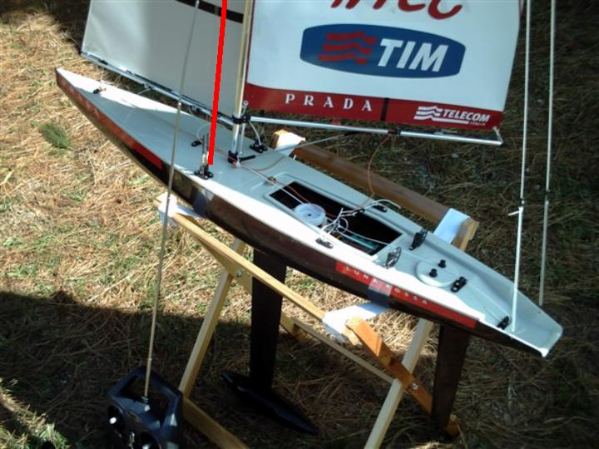 | SARTIE LATERALI : si può usarne 1 sola ma utile averla in filo in acciaio (tipo filo da pesca) o nylon o altro filo non estensibile (tipo filo in dacron o coramide) (vedere foto). La regolazione deve essere con un arridatoi per regolazione fine (vedere sotto).  Durante la regata in raffica due barche hanno disalberato per la poca tensione delle sartie e la loro debolezza.
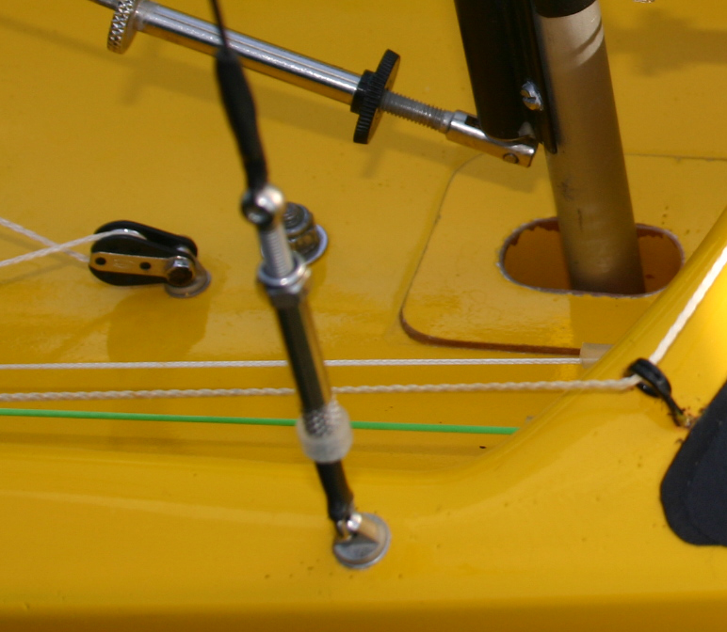 | ARRIDATOI LATERALI: devono essere come per esempio la foto, ove la regolazione è effettuata avvitando il maschio, con possibilità di regolazione fine.  In alternativa possono essere usati dei “biscottini” con filo in dacron o coramide o del buon filo da pescatore di appropriato diametro
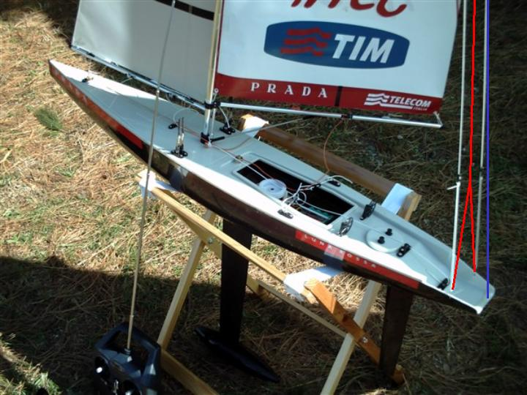 | PATARAZZO : unico con soluzione a ponte (vedere riga rossa nella foto a lato) o centrale (piccolo foro sullo scafo centrale, linea blu a lato); vedere foto qui sotto come esempio di centrale), sempre con regolazioni con “biscottino” e filo in acciaio (tipo filo da pesca) o nylon  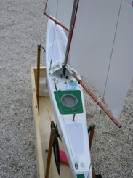
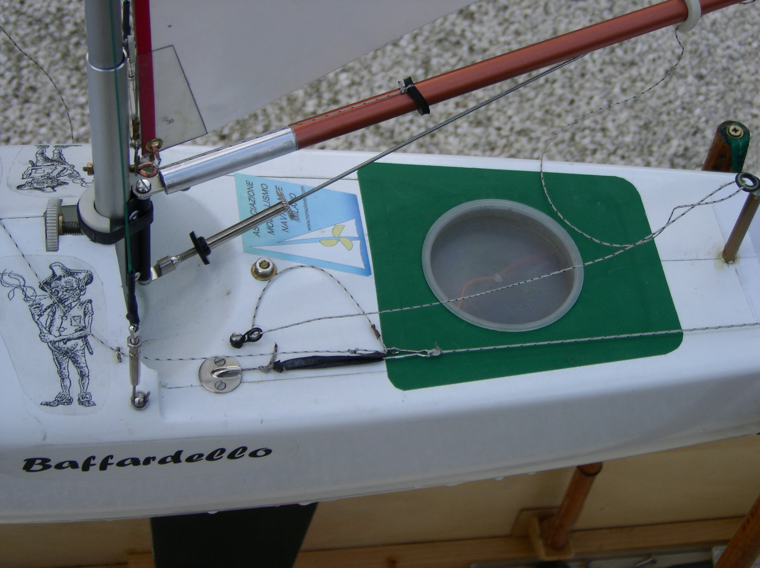 | WANG : deve essere facilmente regolabile con due dita (in molti oggi vedo che solo con una chiavetta si può faticosamente regolare). Provare a girare e girare lubrificando un po’ . Non direi di sostituirlo per ora.  A fianco un esempio dei tradizionali sulle IOM; si regolano con un dito.
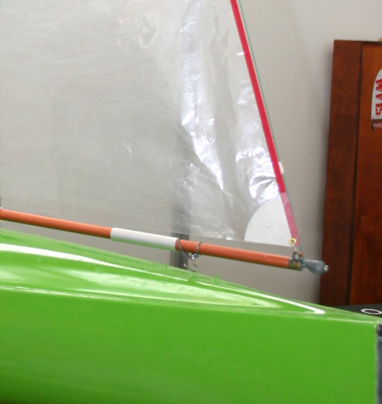 | ATTACCO FIOCCO ANTERIORE BASSO e BILANCERE : un filo di acciaio (tipo filo da pesca) o nylon o altro filo non estensibile (tipo filo in dacron o coramide) deve scorrere lungo il filo esterno del fiocco (vedere sotto alcune soluzioni). Deve essere fissato fisso sul boma del fiocco.  Il fiocco attraverso il suo occhiello deve essere fissato fisso sul boma del fiocco , rispettando le distanze del bordo e dell ‘ occhiello del fiocco (le due scottine dovrebbero essere diciamo parallele anche se in relta lo spazio e di pochi millimetri)  Usare un peso dai circa 15 ai 35 grammi dipende (vedere qui sotto) per equilibrare il boma della randa. Con al barca parallela al suolo il fiocco deve oscillare orizzontale  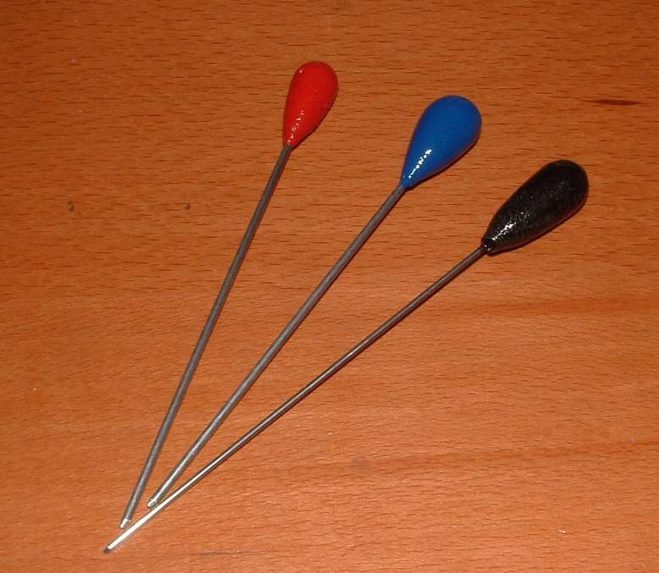
SOLUZIONI per aggancio fiocco : 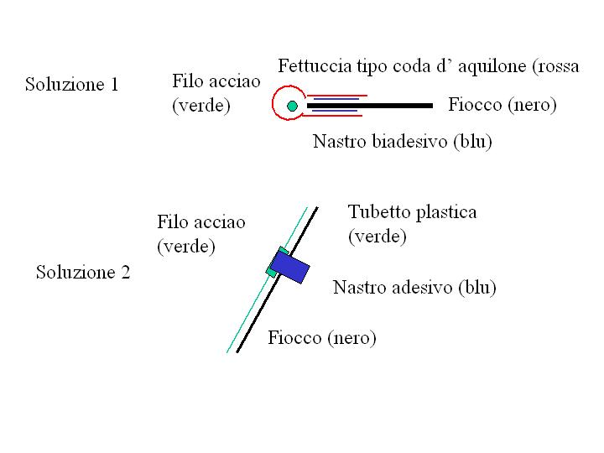
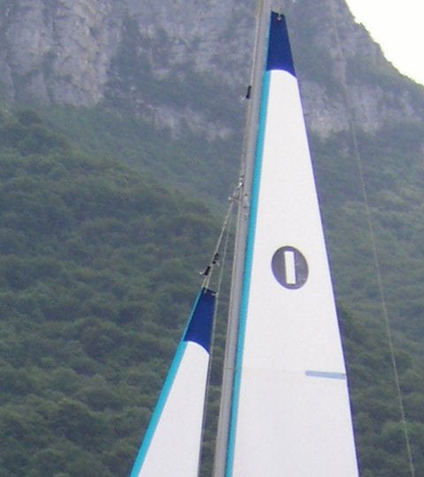 | ATTACCO FIOCCO ALTO : il filo di acciao e la scottina che tiene il fiocco nella parte alta (vedere foto) devono essere agganciati all’ albero usando i biscottini (si vedono 2 neri nella foto che tengono il fiocco) per la regolazione fine. Vedremo dopo l’ amantiglio
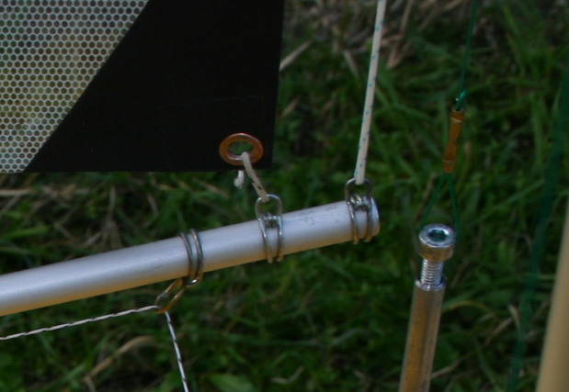 | ATTACCO FIOCCO BASSO INTERNO : il fiocco attraverso il suo anello, deve essere unito al boma in maniera fissa (scottina legata ma fissa), ma l’ attacco deve poter scorrere lungo il boma (vedere esempi a lato) per poter regolare la pancia del fiocco.  Per l’ attacco si possono usare gli agganci in foto o attacchi bugna appropriati (veder foto sotto)  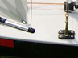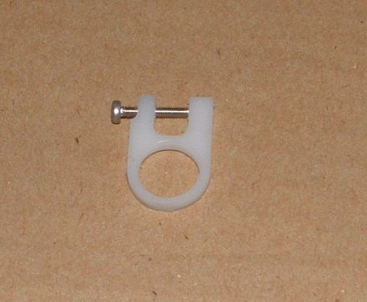  Nella foto qui sopra un esempio non particolarmente adatto in quanto la regolazione allarga l’ attacco fiocco dal boma stesso
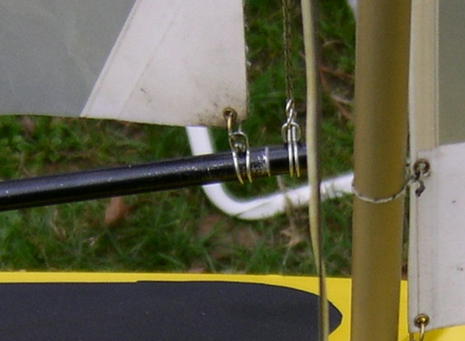
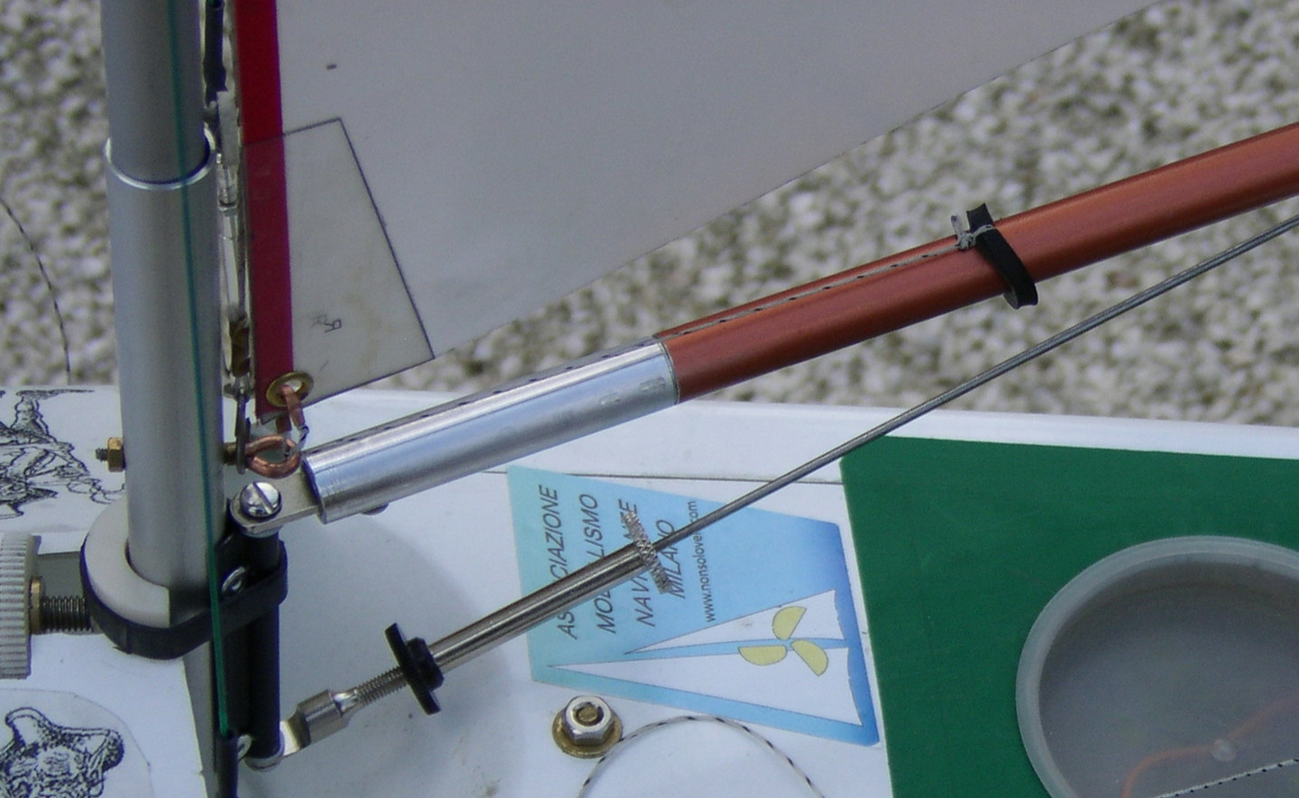 | ATTACCO RANDA BASSO INTERNO (*) : la randa deve essere tirata con una scottina agganciata all’ angolo randa (esempio con anellino) e poi deve poter essere regolata facilmente con una scottina e un biscotto o come in foto con un Oring stretto scorrevole sul boma randa .  La scottina deve passare per un punto (esempio anello) alla base interna del boma randa (vedere foto) 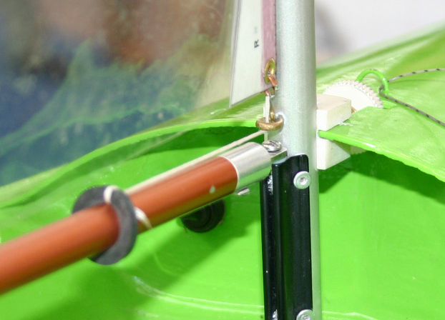
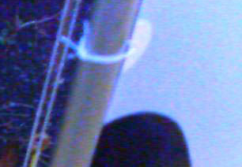 | FIOCCO ed ALBERO : la randa deve essere unita all’ albero attraverso la feritoia dell’ albero (come penso sia oggi) o con anelli di scottina infilati nella vela (magari rinforzata (vedere foto) e poi attorno all’ albero. In alternativa anelli apribili in acciaio ma sono pesanti secondo me.
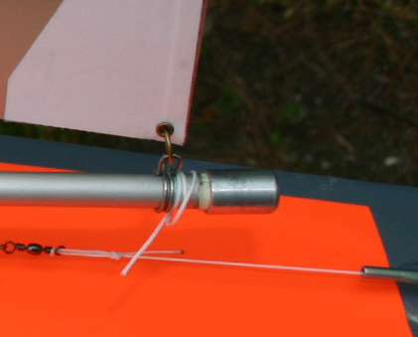 | ATTACCO RANDA BASSO ESTERNO : la randa attraverso il suo anello, deve essere unito al boma in maniera fissa (scottina legata ma fissa), ma l’ attacco deve poter scorrere lungo il boma (vedere esempio a lato) per poter regolare la pancia del fiocco. (vedere sopra attacco fiocco)
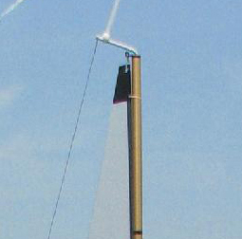 | ATTACCO RANDA in PUNTA : di solito la randa è unita alla punta albero in maniera fissa (la regolazione è con la scotta vista sopra (*)) o tirata con una scottina e un biscotto .  Importante che il filo randa segua l’ albero
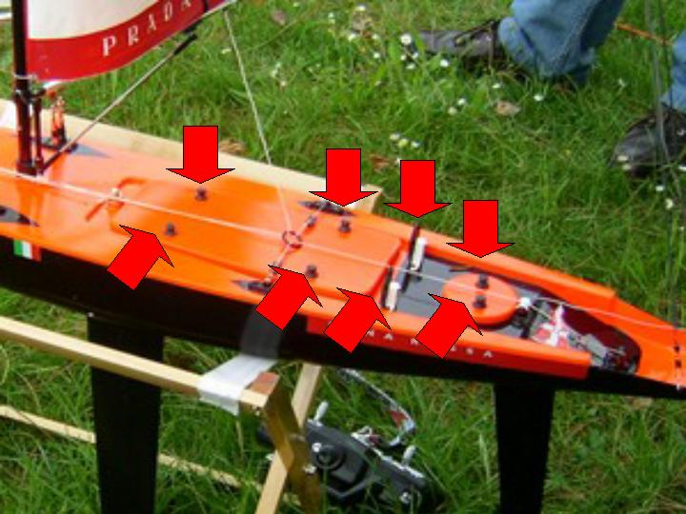 | COPERTA : la coperta deve essere più libera possibile; eliminare ove possibile ogni impiglio .  Nella foto alcuni esempi.  Le scotte amano durante le virate cercare tutti i piccoli appigli (e non immaginare che rabbia quando siete in regata e magari intesta e la randa non risponde)
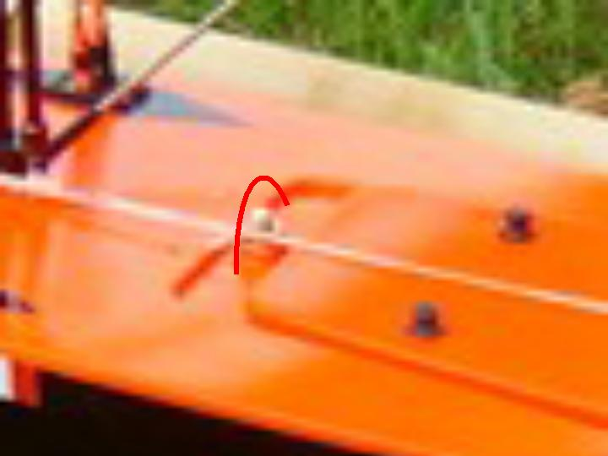 | VITE PER DERIVA : nella vite non si deve impigliare la scotta.  O mettete un semianello di plastica come foto, o avvitate il dado con la parte larga in basso evitando che rimanga il millimetro che ho visto in alcune barche
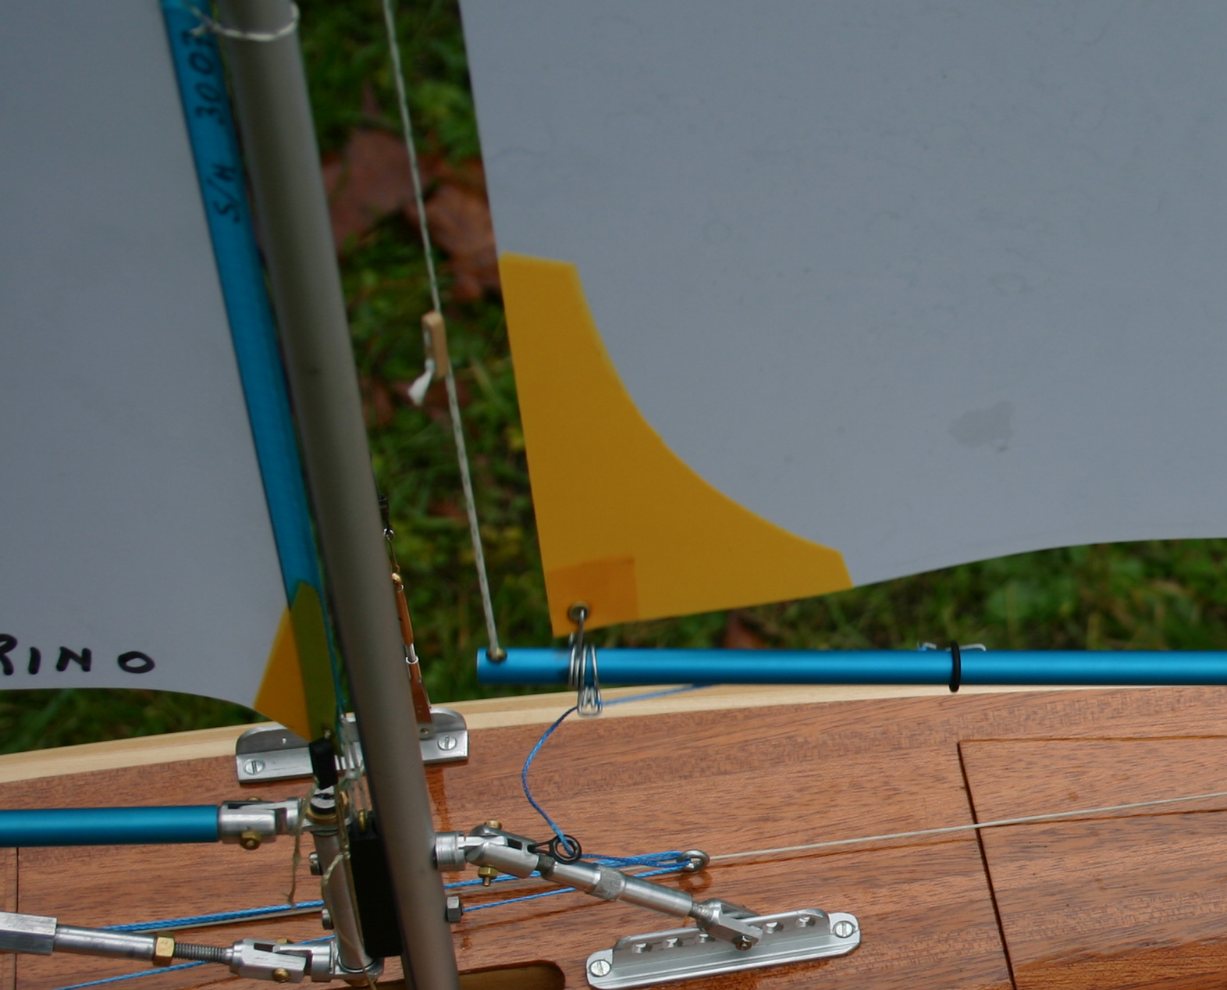 | AMANTIGLIO : la punta interna del boma del fiocco deve essere collegato con una scottina regolabile con un “biscotto” per poter regolare facilmente il fiocco stesso.  Vedere foto.
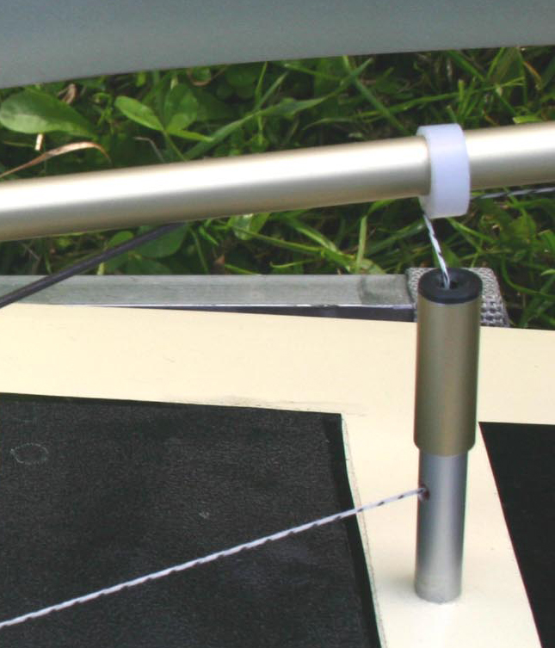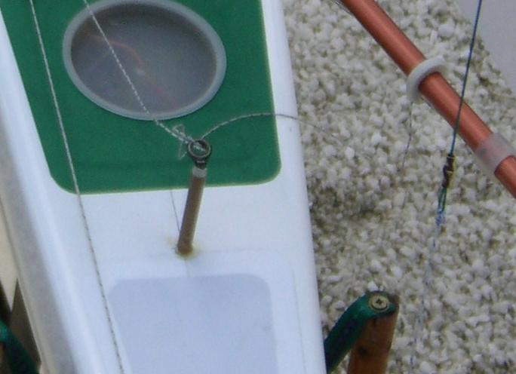 | PASSA SCOTTA RANDA in COPERTA : potrebbe essere utile sostituire il passa scotta attuale (comunque simile a quello dei CR914) con uno uguale alla classe IOM (vedere foto), da inserire in coperta . Si può fare anche con un tubetto di plastica rigida o carbonio ed un anello in cima d’ acciaio o un cimino delle canne da pesca. Deve essere posizionato sotto il rinvio scotta del boma randa.
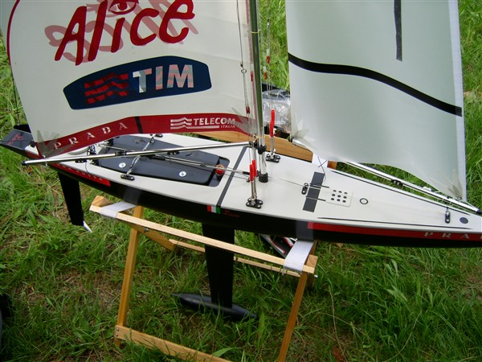 | RINVII in COPERTA : il rinvio che dal verricello sale in coperta e si collega alle scotte di randa e fiocco non necessariamente deve stare nel centro della coperta come oggi. Su molti CR è posto lateralmente per facilitare lo scorrimento. Importante che i movimenti siano liberi .
 | NOTA : se ingrandite alcune foto dei CR troverete alcuni errori che qui ho detto di migliorare nei LUNA ROSSA. Quindi non tutti sono perfetti …… il che vuol dire che si può regatare anche con alcuni difetti … ma mi raccomando ……. non troppi.

